Консультация для родителей
Закаливание не только летом!

Защитные механизмы детского организма до конца не сформированы. Единственный и самый эффективный способ их тренировки – закаливание детей дошкольного возраста. Для достижения максимального результата начинать нужно с раннего возраста.
Основные принципы закаливания детей дошкольного возраста
Чтобы добиться положительного эффекта необходимо соблюдать следующие схемы:
- регулярность процедур (ежедневные занятия в одно и то же время);
- постепенность процедур (поэтапный переход от более слабых форм закаливания к более сильным);
- чередование общих процедур с местными (невозможно достичь желаемого эффекта, ежедневно только растирая грудь холодной водой);
- использование для закаливания всего, что предлагает природа (земли, воздуха, солнца, снега, воды);
- комплексность процедур (это не только обливание водой, это и прогулки на свежем воздухе, и катание на лыжах, и плавание, и бег, и баня);
- процедуры должны вызывать у ребенка только положительные эмоции
Закаливание детей в домашних условиях
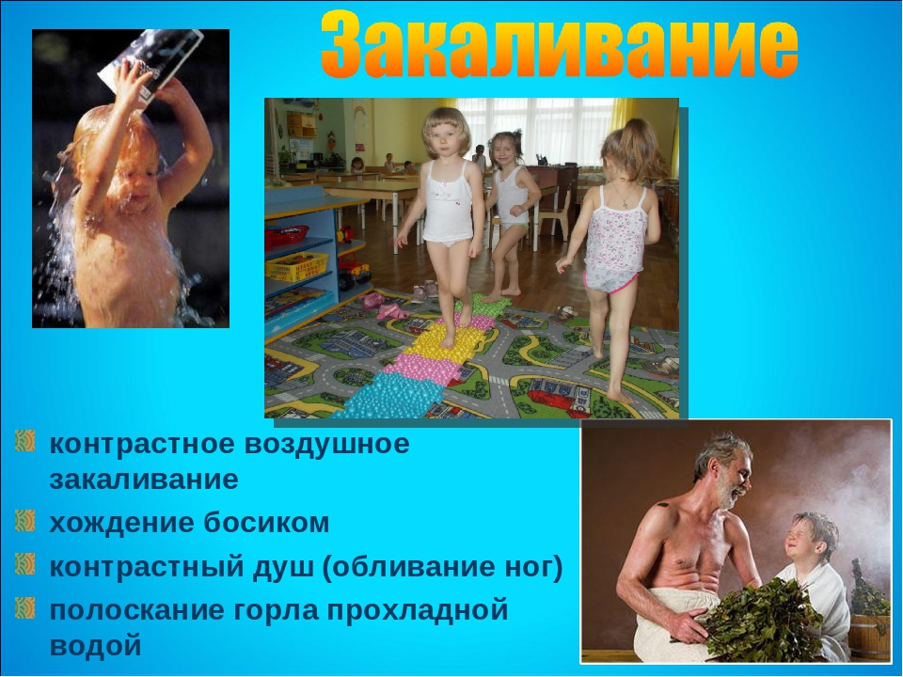
Проводя любые закаливающие процедуры, необходимо ориентироваться на состояние ребенка. Если малыш колотится от холода, Вы явно переборщили с этим самым холодом. Каждый ребенок индивидуален, поэтому при проведении закаливающих процедур и выборе температур нужно ориентироваться именно на своего ребенка.
Итак, есть разные методики и правила закаливания детей дошкольного возраста:
- Воздушная ванна по утрам в одних трусиках. В течение десяти-пятнадцати минут при открытой форточке сделайте с ребенком гимнастику.
- Умывание до пояса. Сначала теплой водой мойте ребенку лицо, руки до локтя, шею, грудь, спинку. Постепенно температуру воды снижайте. После умывания промокните полотенцем крупные капли воды. Растирать и массажировать не нужно. Умываться необходимо утром и вечером.
- Полощите ежедневно нос, рот и горло теплой водой. Если ребенок часто болеет, используйте для полосканий травяные отвары (с ромашкой, календулой, шалфеем, мать-и-мачехой, березовыми почками) или раствор морской соли (чайная ложка на стакан воды). Как полоскать нос? Наберите в ладошку воды и дайте ребенку втянуть ее носом. Затем – высморкаться. И так несколько раз. Дети спокойно выполняют эту процедуру с четырех лет.
- Позволяйте малышу периодически ходить босиком. Сначала в носочках по пушистому ковру. Затем – без носочков.
- Закаливание водой. Постепенно начинайте обливать стопы холодной водой утром и вечером.
- Ежедневно гуляйте с ребенком. Ходите пешком в парк, в лес.
- Детки любят кататься зимой на санках с горы. Пусть катаются в свое удовольствие! Только не тащите его санки на гору сами. Ребенок должен двигаться, чтобы не озябнуть.
- И еще. Завязывать шарфом рот и нос нельзя. Заставляйте ребенка дышать носом.
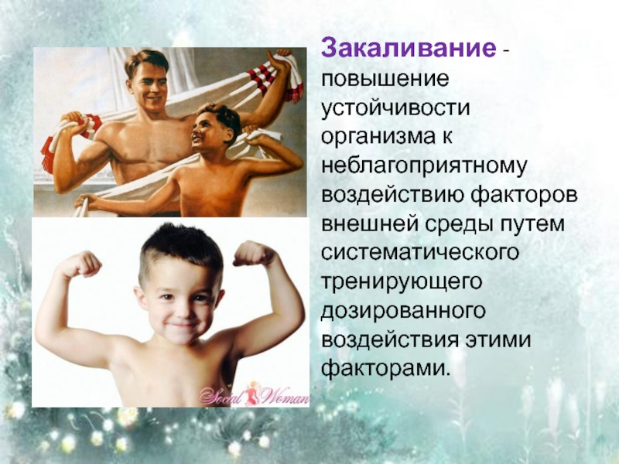
Закаливание организма ребенка не только повышает адаптацию к внешним условиям, но и закладывают фундамент здоровья. Привычка к водным, воздушным, солнечным процедурам должна стать потребностями организма на всю жизнь.

